Целиноград ауданы білім бөлімінің «Жұлдыз» балабақшасы МҚКК

Мектепалды даярлық топ балаларына арналған

«Музыкалық дидактикалық ойындар» ашық сабағы.

Тақырыбы: «Ойнайық та, ән салайық!».
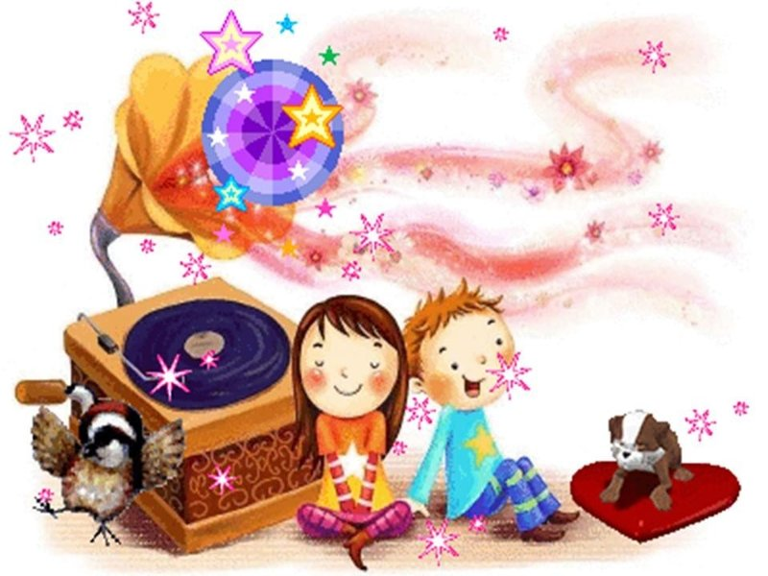

Орындаған музыка жетекшісі: Біртаева Н.Б

Ақмол - 2020 ж.
Тақырыбы: «Ойлайық та, ән салайық!»
Мақсаты: Балалардың танымдық үрдістерін дамыта отырып, ақыл-ойын, жылдам логикалық ойлауын, қиялын, ептілігін, есте сақтау қабілетін дамыту. Баланың бойындағы музыкалық мүмкіндігін, қабілетін анықтап, балалардың сөздік қорын молайту.
І. Мотивациялық қозғаушы күш.
Балалар музыка залына марш екпінімен кіреді.
Қайырлы таң ұстазым,
Қайырлы таң достарым.
Шеңберге тұрайық,
Жылулық сыйлайық.
Доброе утро учитель,
Доброе утро друзья.
Посмотрите друг на друга,
Пожелайте добра.
Good morning, good morning
Good morning to you
Good morning, good morning
We are glad to see you
Музыка жетекшісі:
Сендерді көргеніме өте қуаныштымын!
Бүгіңгі оқу қызметімізді бастамас бұрын, денемізді қыздырып, көңіл- күйімізді көтеріп алайық! (би қимылдарын жасау).
- Жарайсыңдар!
(Балалар орындарына барып жайғасып отырады).
ІІ. Іздену - ұйымдастырушы кезең.
Біздің бүгінгі ашық оқу қызметінің тақырыбы: «Ойнайық та, ән салайық» -деп аталады. Балалар, бүгінгі сабағымыз қызықты өтпек, өйткене әр түрлі ойындар арқылы біз жаңа Музыкалық дидактикалық ойындармен таныс боламыз.

«Көңілді – мұңды» ойыны
(музыкалық туындының ерекшелігін анықтау үшін)
Ойын материалы: Төрт үлкен карточка: көңілді құлыншақ, көңілді ойыншықтар (тиін немесе піл), мұңды ит, мұңды қоян. Осы кейіпкерлердің суреттері салынған бірнеше кішкентай карточкалар.
Ойын барысы: Музыкалһһық жетекші әртүрлі әуендерді ойнатады, балалар әуенді тыңдайды да сәйкес карточканы көрсетеді.
Көңілді
Жылқы жағалауда жүр екен
Жасыл желек үстінде.
Ол басын шұлғып,
Қара жалың желпілдетіп,
Алтын жүгенін сылдырлатып
Сыңғыр, сыңғыр ете
Тағып алған қоңыраулары,
Жорғалап ол жүреді
Мұңды
Мұңды көңілсіз жануарлар,
Олар ауырып қалған шығар.
Қоянның аяғы ауырып тұр,
Тұнжырап мұңайып тұр.
Сондықтанда олар,
Иттің басы ауырып тұр
«Анасын тап».
Мақсаты:Әнді немесе әуенді тыңдап, жануарлар мен төлдердің жүрісін, қимыл - қозғалысын көрсете білуге, олардың дауысын ырғақтарын ажыратып, еске сақтауға үйрету.
Шарты: Жануарлардың және олардың төлдерінің суреттері бейнеленген карточкалар беріледі. Музыка жетекшісі шығарманы ойнатып, балалар әуенге сәйкес суреттегі жануарлардың төлін тауып, енесінің жанына қояды. Олардың жүрісін, қимылын көрсетіп, дауысын салады.
Жарайсыңдар, балалар! Енді біз көңілімізді көгілдір экранға аударайық. Үй жануарлары мен құстары қалай дыбыстайтынын көрейік те, жұмбақ шешімін тауып көрейік. (бейнебаян).
«Құстар қалай дыбыстайды?».
Мақсаты: Әнді немесе әуенді тыңдап, құстардың дауыс ырғағын салып көрсетуге және құстардың түрлерін білуге үйрету.
Сұрақ жауап:
- Құстар неше топқа топтасады және қалай аталады? (құстар екі топқа бөлінеді, Дала құстары және үй құстары).
- Дала құстарына қандай құстарды жатқызамыз? (торғай, аққу, көкек, тырна, бүркіт, бұлбұл,).
- Үй құстарына қандай құстарды жатқызамыз? (тауық, әтеш,үйрек, қаз т.б.,)
- Дала мен үй құстарының қандай айырмашылығы бар?

«Құстар жануарлардың ең көп және маңызды тобы. Олар мекен ету орнына қарай үй және дала құстары болып екіге бөлінеді.
Дала құстары табиғатта өз бетінше тіршілік етеді. Олар ағаш қуыстарында немесе басына, бұтақтарының арасына ұя салып өмір сүреді. Құстар дәмді дақылдармен, түрлі өсімдіктермен, жәндіктермен қоректенеді. Суық түскенде кейбір дала құстары жылы жаққа ұшып кетеді: мысалға қарлығаш құсы және ұзақ деген құстар».
Шарты: Балалар, шеңбер жасап тұрып, әр түрлі құстардың маскасын киеді, әуен ойналған уақытта қандай құстын әуенін естиді, балалар сол құстардың бейнесін келтіріп ұшады.
Дауыс жаттығуы:
Қимылды - ойын: «Оркестр әні».
Мақсаты: Балаларға әр түрлі аспаптарды танып, қалай аталуын және дыбыстарын ажырата білуге, есте сақтауға үйрету.
Шарты: Балалар аспаптарды әр қайсысы алып, сол аспаптың әніне әндете отыра би қимылдарын көрсетеді.

Қортындылау:
- Бүгінгі оқу қызметі балалар сендерге ұнады ма?
- Қандай музыкалық дидактикалық ойындар ойнадық?
- Қандай музыкалық аспаптарлың түрлерін білесіңдер?
- Осымен сабағымыз аяқталды. Сау болыңдар!

